手 順 書
 |  |  | 管理番号 |  |  | 頁 | 8
型 名 |  |  | 工程番号
作業内容 | 未整備確認
15.レイアウト変更を選択し、レイアウトを変更する。
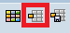
またレイアウトは以下のものが分かるようにする。

・指図
・利用可能在庫
・正味所要量
・欠品数量
・品目不足残
・所要日付（なくても問題ない）

16.レイアウト変更後、エクセルファイルへインポートさせる。
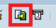

保存する書式を聞かれるので【スプレッドシート】を選択する。
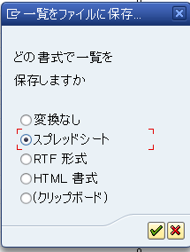

保存名を【未整備】で保存する。
17未整備確認フォルダにある【未整備確認フォーマット】を起動する。
リンク：\\nksv523.ad.nkc.co.jp\第二工場実装課用\1係用\未整備確認

18. 段取り予定の確認前シート全体をコピーする。

19.【未整備確認フォーマット】の全体を選択し、貼り付けを行う。

NR4030 |  | 様式 NR4030-0300-A3 |  |  | 日本光電

